

**Relatório Trabalho Prático 1 da UC**

**Processamento de Imagem e Biometria**

Grupo 14:

Miguel Lopes Nº40624

Miguel Pereira Nº40625

Docente: Artur Ferreira

**2016/2017 – SV**

**Exercício 1.**

**Alínea i)**

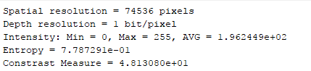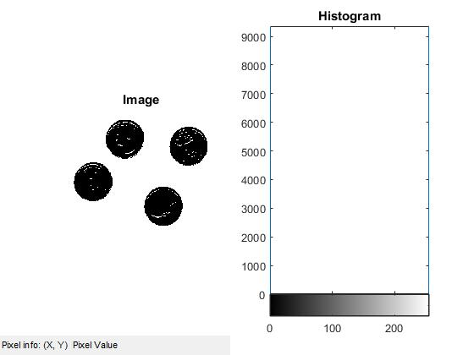Resultados obtidos para a imagem ‘eight_bw.gif’ (binária):

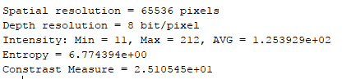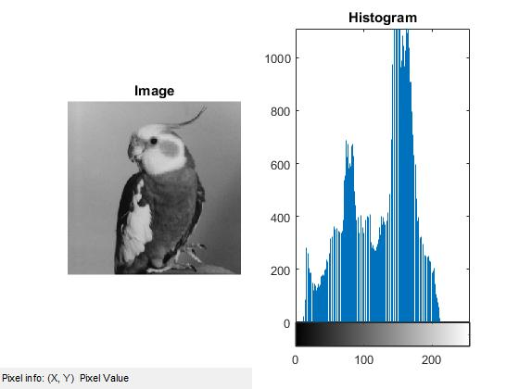Resultados obtidos para a imagem ‘bird.gif’ (monocromática):

Resultados obtidos para a imagem ‘peppers.png’ (rgb):

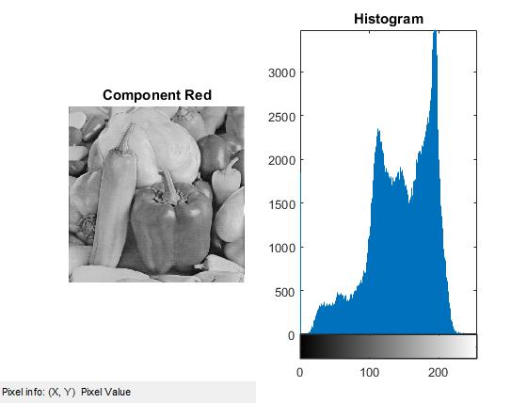 Componente Red

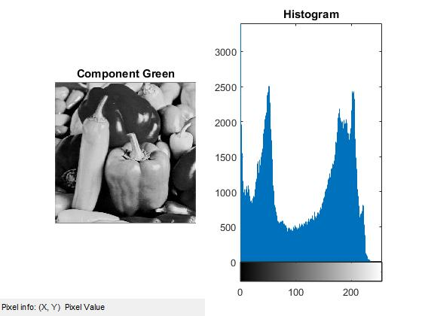 Componente Green

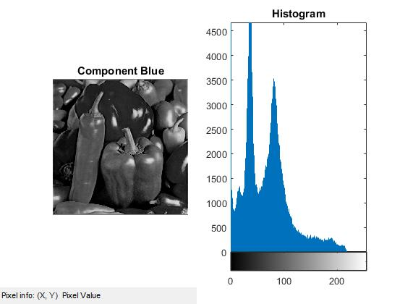 Componente Blue

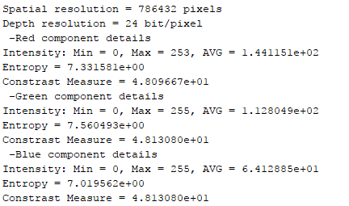

**Alínea ii)**

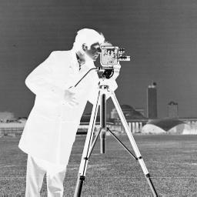Resultado obtido para a transformação da imagem ‘camera.gif’ (monocromática):

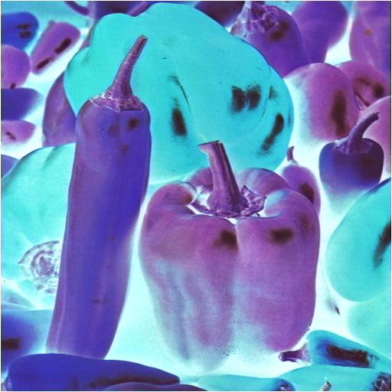Resultado obtido para a transformação da imagem ‘peppers.png’ (rgb):

**Exercício 2.**

**Alínea i)**

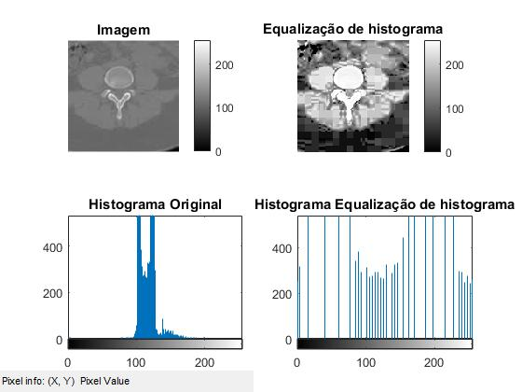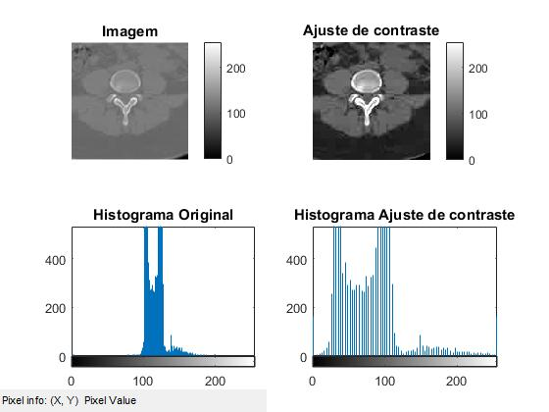Resultado obtido para a imagem ‘CT1.jpg’

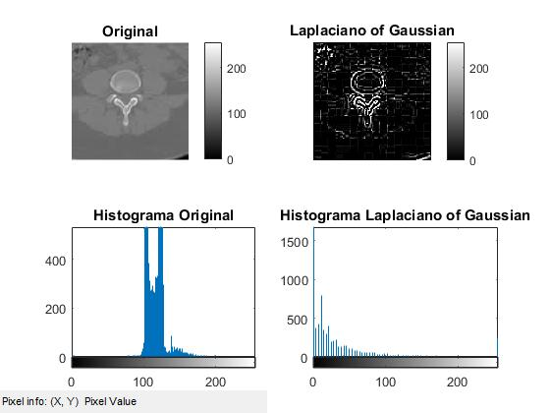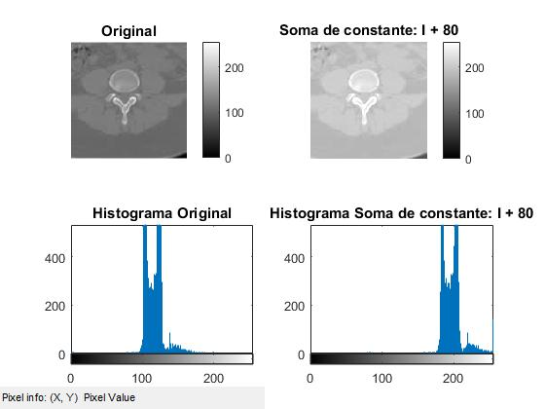

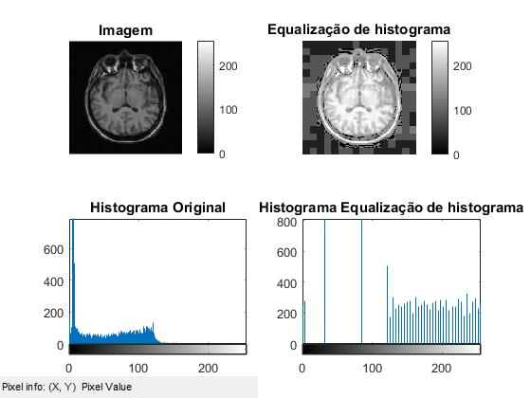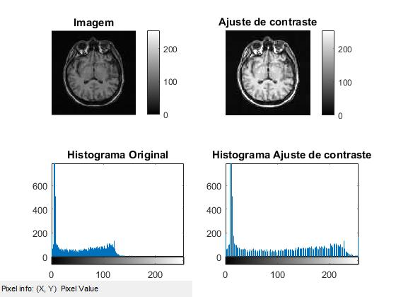Resultado obtido para a imagem ‘MR1.jpg’

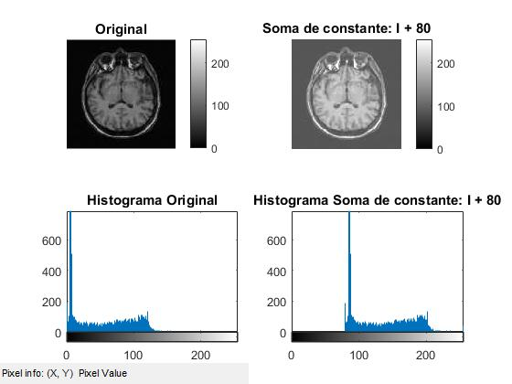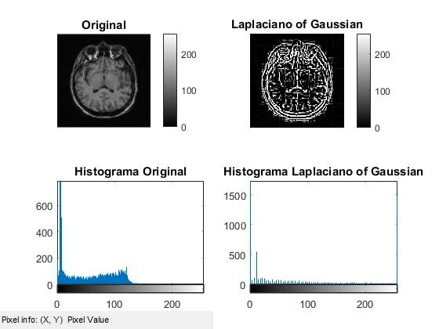

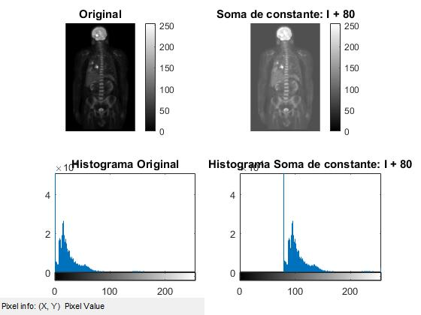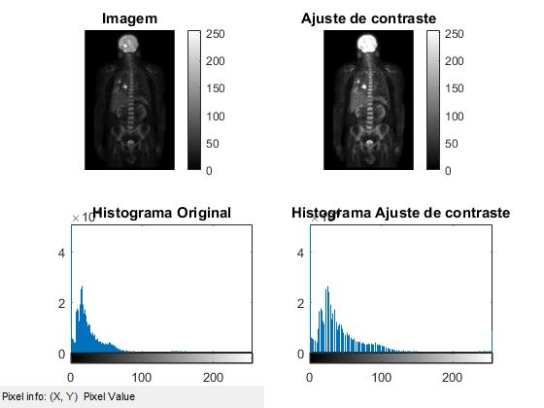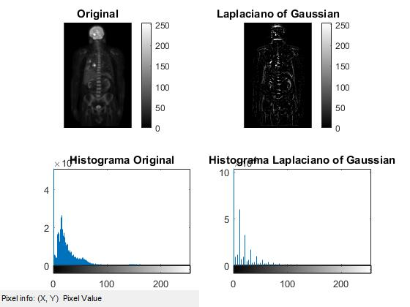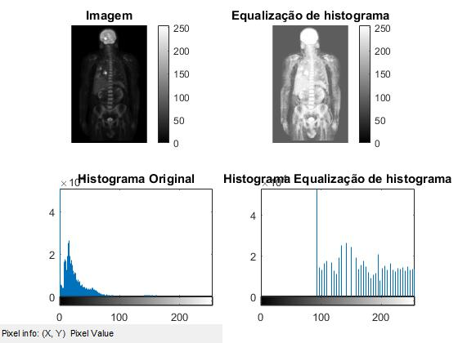Resultado obtido para a imagem ‘PET1.tif’

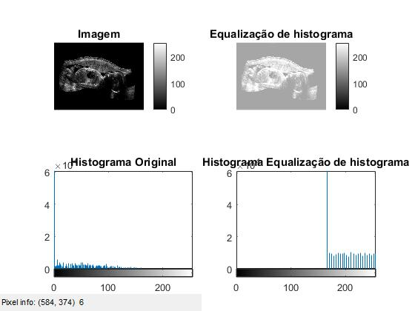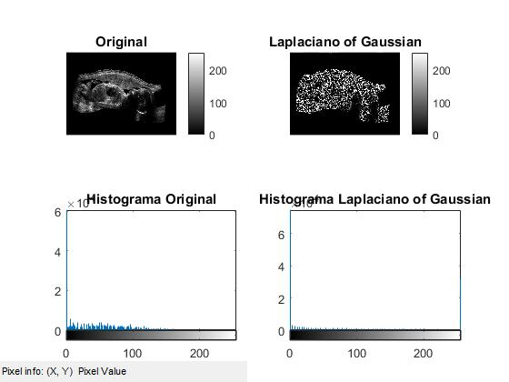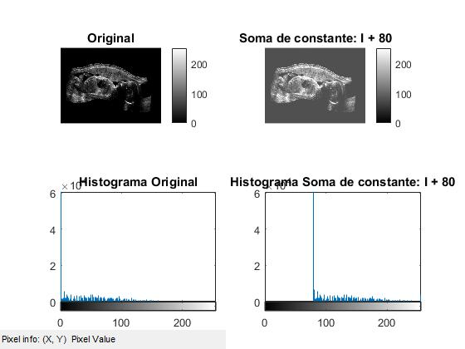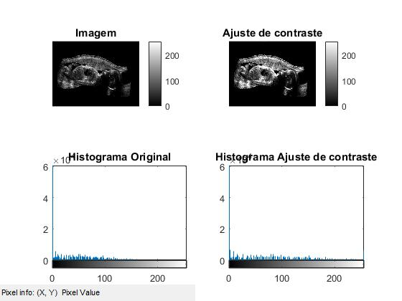Resultado obtido para a imagem ‘US1.tif’

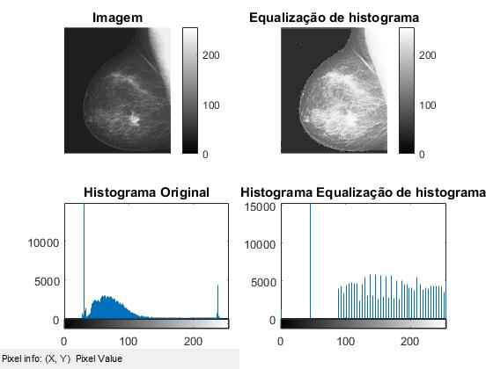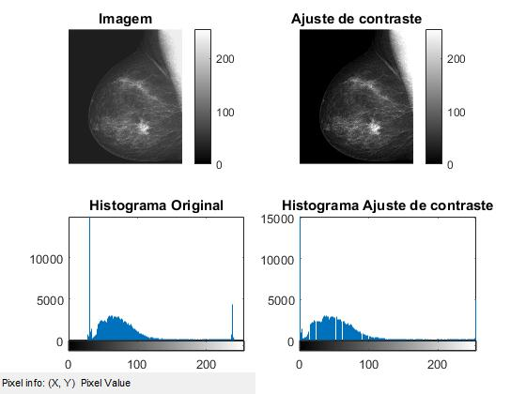Resultado obtido para a imagem ‘XRay1.tif’

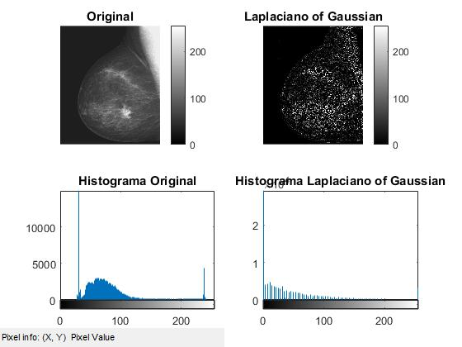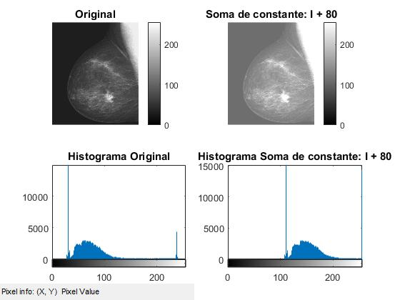

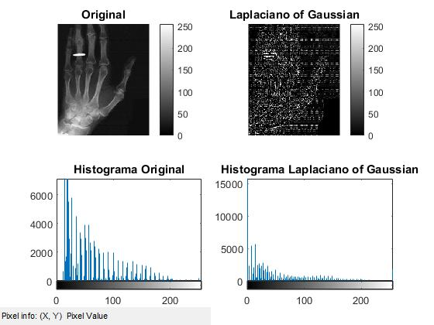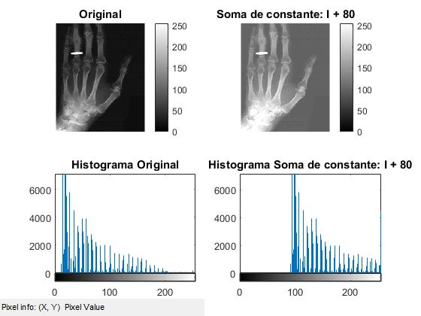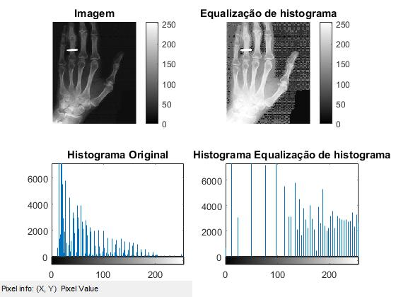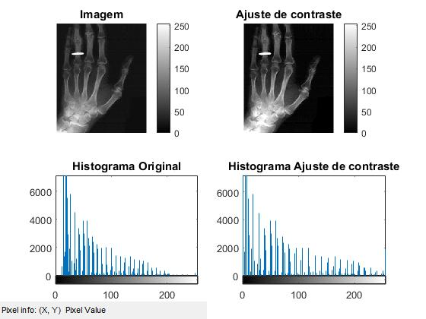Resultado obtido para a imagem ‘XRay2.tif’

**Alínea ii)**

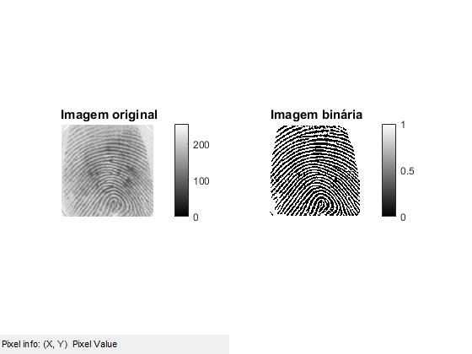Resultado obtido para a imagem ‘finger1.tif’

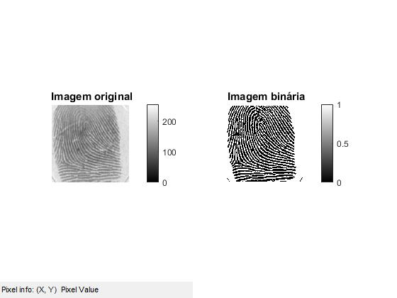Resultado obtido para a imagem ‘finger2.tif’

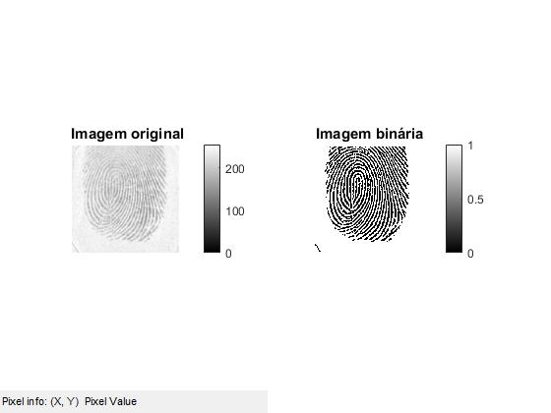Resultado obtido para a imagem ‘finger3.tif’

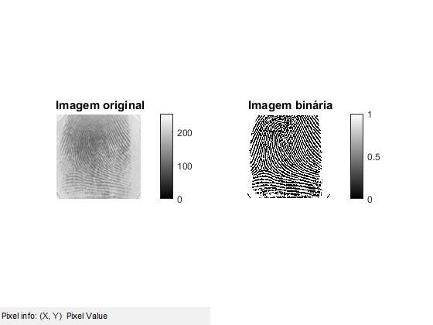Resultado obtido para a imagem ‘finger4.tif’

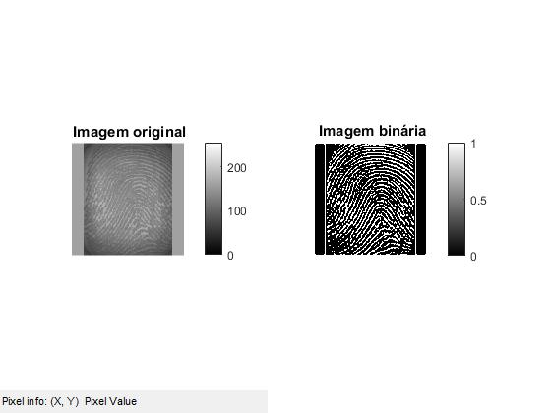Resultado obtido para a imagem ‘finger5.bmp’

**Exercício 3.**

**Alínea a)**

Conjunto ‘circles.bmp’

Tipo de problema: Ruído periódico

Solução: Aplicar filtro notch no domínio da frequência

Conjunto ‘face1.bmp’

Tipo de problema: Ruído Salt and Pepper

Solução: Filtro Espacial não linear de mediana

Conjunto ‘finger1.bmp’

Tipo de problema: Imagens esborratadas (perda de nitidez)

Solução: Aplicar filtro Laplaciano para melhoria de imagem (soma = 1).

Conjunto ‘lena.gif’

Tipo de problema: Ruído gaussiano

Solução: Aplicar filtro gaussiano

**Alínea b)**

**Conjunto ‘face1.bmp’**

Resultados da comparação entre ‘face1.bmp’ e restauro de ‘face1_1.bmp’

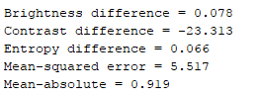

Resultados da comparação entre ‘face1.bmp’ e restauro de ‘face1_2.bmp’

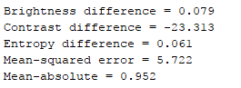

Resultados da comparação entre ‘face1.bmp’ e restauro de ‘face1_3.bmp’

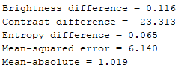

Resultados da comparação entre ‘face1.bmp’ e restauro de ‘face1_4.bmp’

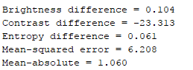

Resultados da comparação entre ‘face1.bmp’ e restauro de ‘face1_5.bmp’

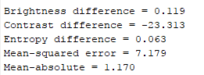

**Conclusão:** A partir destes valores é possível concluir que o filtro mediana é o filtro certo para este tipo de problema nas imagens, uma vez que todos os valores da imagem restaurada são muito próximos dos valores da imagem original, com exceção nos valores de contraste, que aparenta ser consideravelmente maior na imagem restaurada.

**Conjunto ‘finger1.bmp’**

Resultados da comparação entre ‘finger1.bmp’ e restauro de ‘finger1_1.bmp’

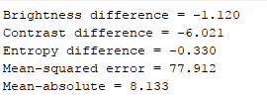

Resultados da comparação entre ‘face1.bmp’ e restauro de ‘finger1_2.bmp’

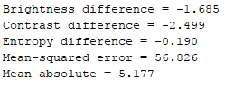

Resultados da comparação entre ‘finger1.bmp’ e restauro de ‘finger1_3.bmp’

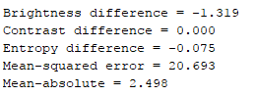

Resultados da comparação entre ‘finger1.bmp’ e restauro de ‘finger1_4.bmp’

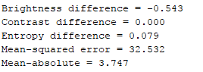

Resultados da comparação entre ‘finger1.bmp’ e restauro de ‘finger1_5.bmp’

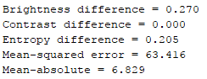

**Conclusão:** A partir destes valores verifica-se que, apesar de os valores de brilho, contraste e entropia entre as imagens originais e as imagens restauradas, serem muito próximos e por vezes até iguais, os valores de erro médio absoluto e erro médio quadrático são elevados nas imagens restauradas a partir de ‘finger1_1.bmp’, ‘finger1_2.bmp’ e ‘finger1_5.bmp’. Nas outras 2 imagens, os valores de erro já são mais aceitáveis, no entanto, estes dados sugerem que talvez exista uma solução mais eficaz para este tipo de problema nas imagens.

**Conjunto ‘lena.gif’**

Resultados da comparação entre ‘lena.gif’ e restauro de ‘lena_1.bmp’

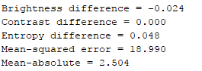

Resultados da comparação entre ‘lena.gif’ e restauro de ‘lena_2.bmp’

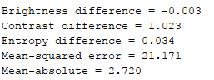

Resultados da comparação entre ‘lena.gif’ e restauro de ‘lena_3.bmp’

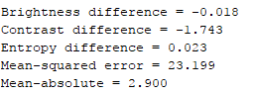

Resultados da comparação entre ‘lena.gif’ e restauro de ‘lena_4.bmp’

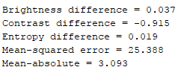

Resultados da comparação entre ‘lena.gif’ e restauro de ‘lena_5.bmp’

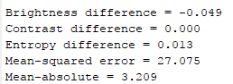

**Conclusão:** Para este conjunto de imagens foi aplicado um filtro gaussiano para retirar o ruído e os valores obtidos para cada imagem foram bastante positivos, pois os valores da diferença de brilho, contraste e entropia entre a imagem original e as imagens restauradas são no geral muito próximos de 0 e, embora os valores de erro não tenham sido também eles próximos de 0, são bastante aceitáveis, pelo que se deduz que a solução aplicada a este tipo de problema foi eficaz.

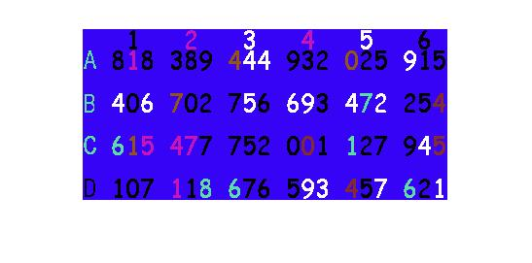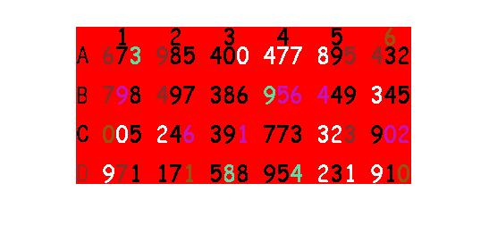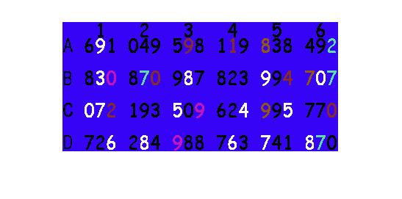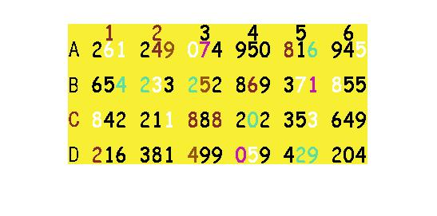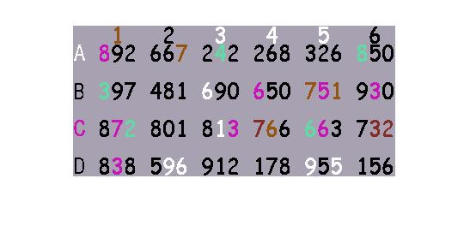**Exercício 4.**

**Exercício 5.**

**Alínea i)**

*Intensity Slicing* - O critério utilizado para o número de intervalo de cores é a quantidade de valores diferentes de intensidade existentes na imagem. Esse número de valores diferentes pode ser observado através do histograma da imagem. Foram escolhidas apenas 4 cores diferentes, porque resolve a maioria das imagens de teste, mas para as imagens de maior detalhe (com maiores valores diferentes de intensidade), dever-se-ia escolher um maior número de intervalo ou então outra técnica de coloração.

*Intensity to RGB Transform* - O critério para a tabela de *lookup* presente nesta técnica, tem por base o histograma da figura. Consoante os níveis de cinzento, escolhemos uma equação ou um valor exato e construímos tabelas de *lookup* (uma para cada cor). A tabela de *lookup* usada para as três funções foi baseada na imagem *'weather.tif'*, daí a coloração azul para as zonas escuras, pois abrangem a parte dos oceanos. Para esta técnica, é preciso ter cuidado, para que as componentes R G e B tenham valores diferentes entre si (para cada valor de intensidade), pois se forem iguais produz uma imagem em tons de cinzento, quando se pretende obter coloração.

**Alínea ii)**

Para as duas técnicas utilizadas, o critério de escolha deverá passar pelos níveis diferentes de intensidade presentes na imagem monocromática. Para níveis elevados de valores “diferentes” utilizar a *Intensity to RGB Transform*. Para níveis onde existe pouca dispersão no histograma, utilizar a técnica de *Intensity Slicing*.

De qualquer forma, para qualquer uma das técnicas, os critérios devem sempre passar pela observação do histograma, e para o caso da segunda técnica, também da imagem.